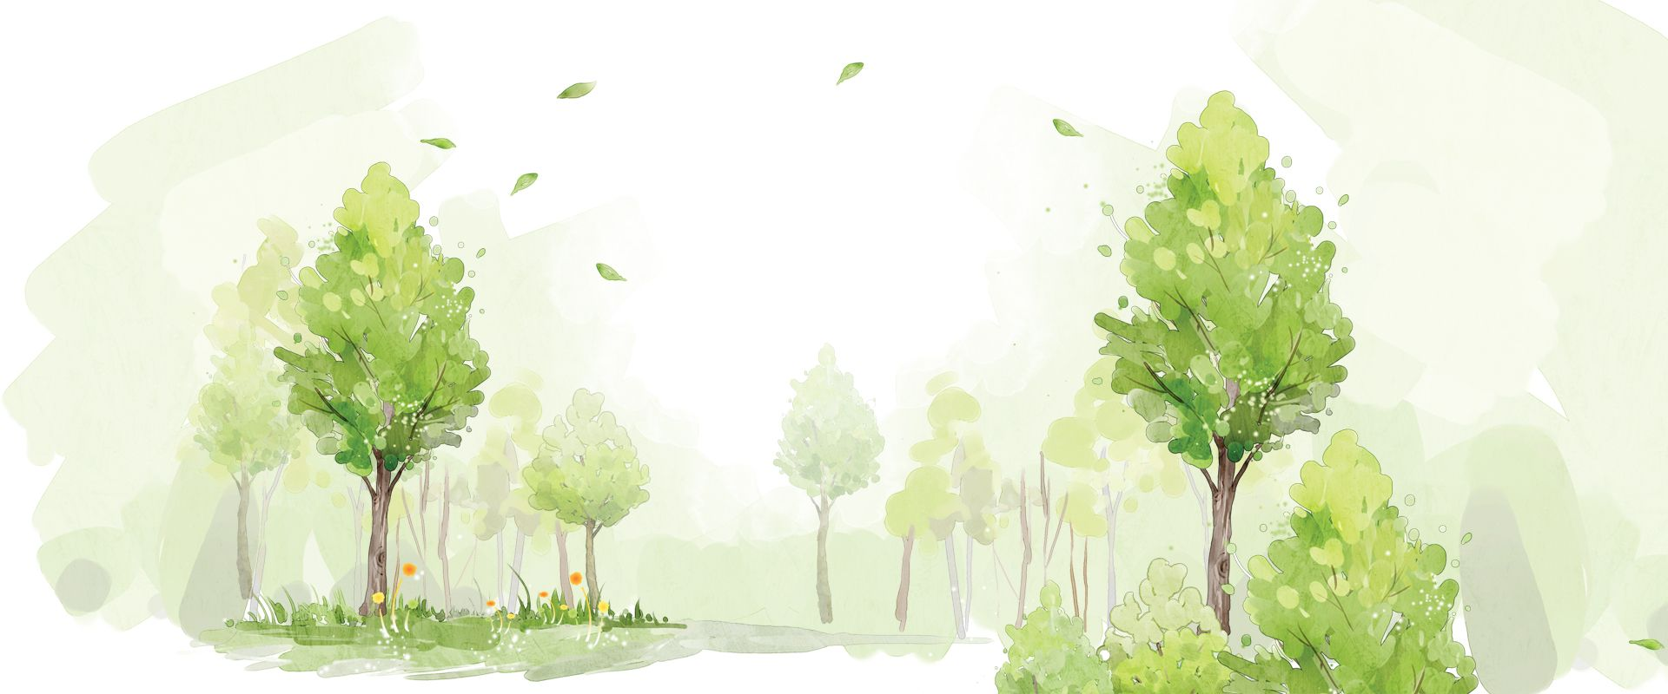
Деревья. Лес.
«Ветер по лесу летал»
Ветер по лесу летал, (плавные движения ладонями)
Ветер листики считал: (загибают по одному пальчику на обеих руках)
Вот дубовый,
Вот кленовый,
Вот рябиновый резной,
Вот с березки – золотой,
Вот последний лист с осинки
Ветер бросил на тропинку. (спокойно укладывают ладони на стол)

«Осенние листья»
Раз, два, три, четыре, пять –
Будем листья собирать. (сжимают и разжимают кулачки)
Листья березы, (загибают по одному пальцу, начиная с большого)
Листья рябины,
Листья осины,
Листики дуба мы соберем,
Маме осенний букет отнесем. (сжимают и разжимают пальцы)

«Осинка»
Зябнет осинка,
Дрожит на ветру, (раздвинув пальцы на руках, трясут руками)
Стынет на солнышке,
Мерзнет в жару…(сжимают и разжимают пальцы рук)
Дайте осинке
Пальто и ботинки:
Надо согреться
Бедной осинке. (соединяют пальцы рук вместе и дуют на них)

***
Ветер северный подул:
«С-с-с», все листья
С липы сдул… (пошевелить пальцами, подуть на них)
Полетели, закружились
И на землю опустились.
Дождик стал по ним стучать:
«Кап-кап-кап, кап-кап-кап!» (стучат пальцами по столу)
Град по ним заколотил,
Листья все насквозь пробил. (стучат кулачками по столу)
Снег потом припорошил, (плавные движения кистями рук )
Одеялом их накрыл. (ладони крепко прижать к столу)

***
На березе, на осине (сжимают и разжимают кулачки)
Догорели листья…
Дунул ветер, и рябина (разжимают кулачки и тихонько кладут ладони на стол)
Уронила кисти…
Дождик моет желтый луг (поглаживание кисти правой, затем левой руки)
Ржавый и шершавый
И земля вздыхает:
- Уф!.. Отдохну, пожалуй… (спокойно положить руки на стол)

